Đầu tiên, tải NetBean IDE và cài đặt lên máy

Sau đó, mở NetBean IDE lên. Chọn vào mục **File** 🡪 chọn **Open Project…**

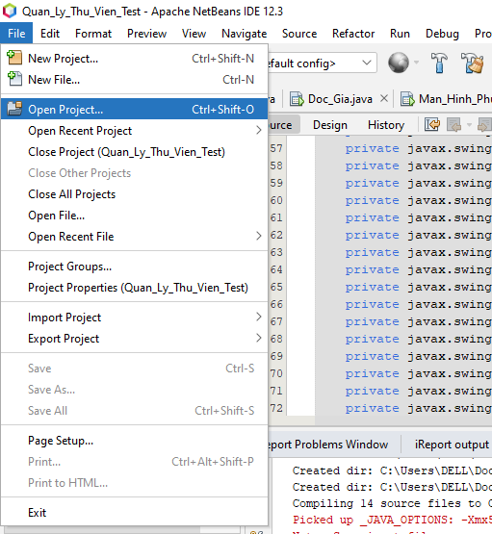

Sau đó, tìm đến thư mục chứa chương trình. Click vào chương trình, rồi nhấn **Open Project.** Sau đó chương trình sẽ hiện ra

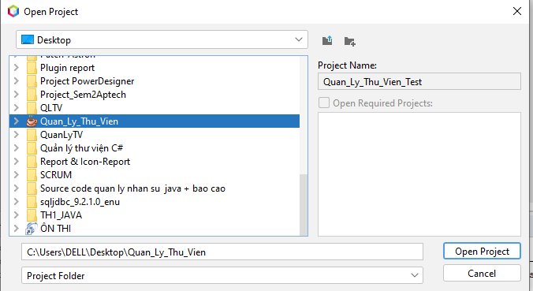

Tiếp theo, chúng ta vào mục **Tools** 🡪**Palette** 🡪Chọn **Swing/AWT Components**

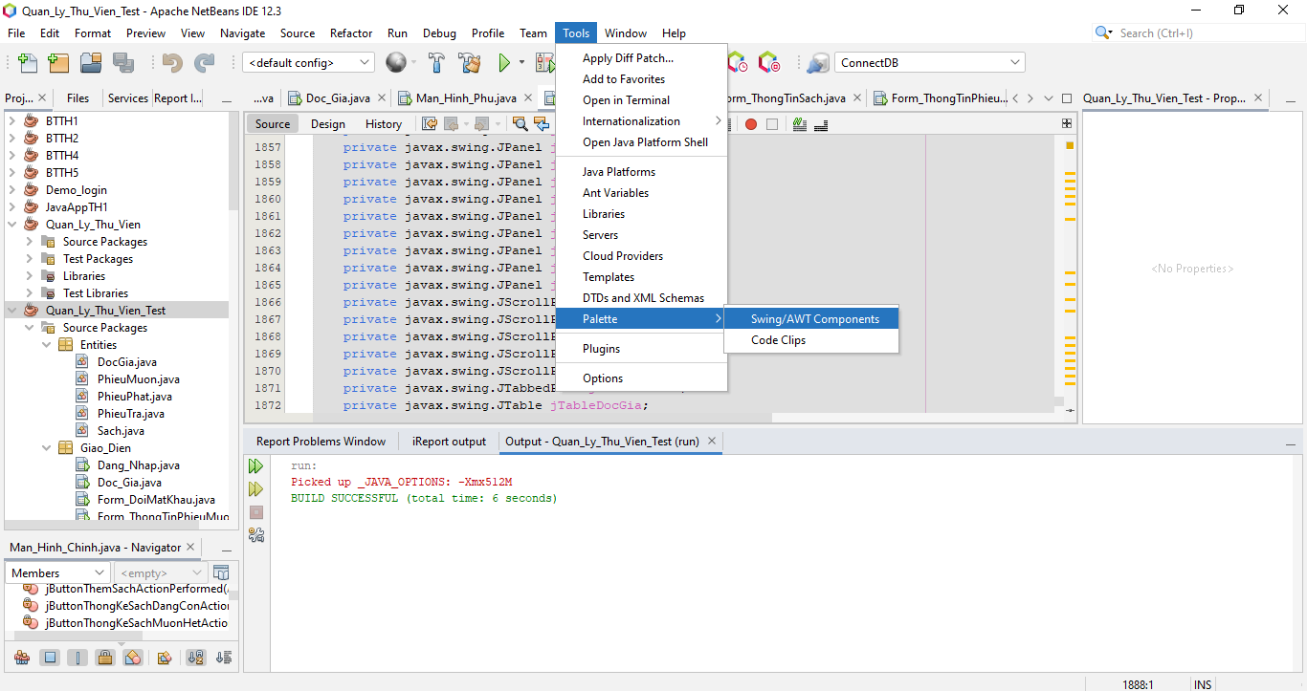

Tiếp theo cửa sổ Palette Manager sẽ hiện ra, tiếp tục chọn **Add from JAR…**

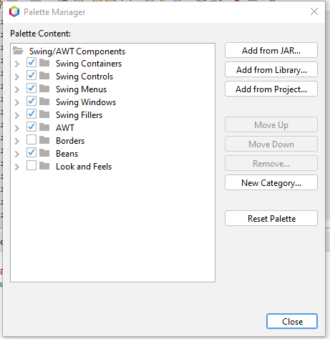

Tìm đường dẫn tới thư mục chương trình, sau đó click vào thư mục 🡪click vào thư mục **lib** 🡪chọn vào file **jcalendar-1.4.jar**🡪Bấm vào **Next**

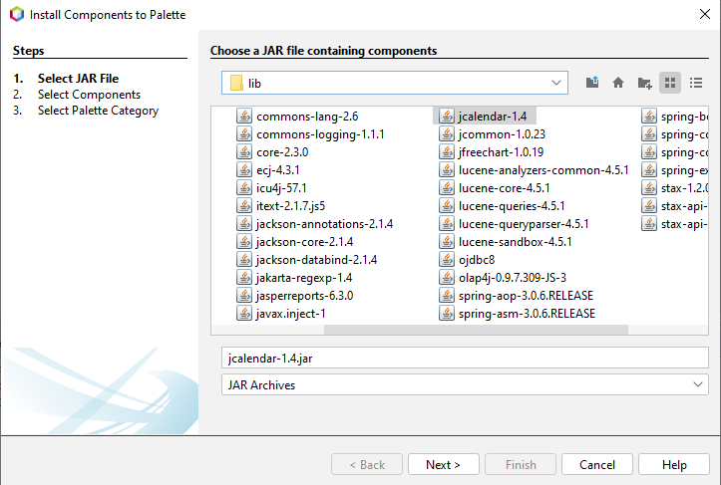

Chọn **JDateChooser** 🡪 bấm **Next**

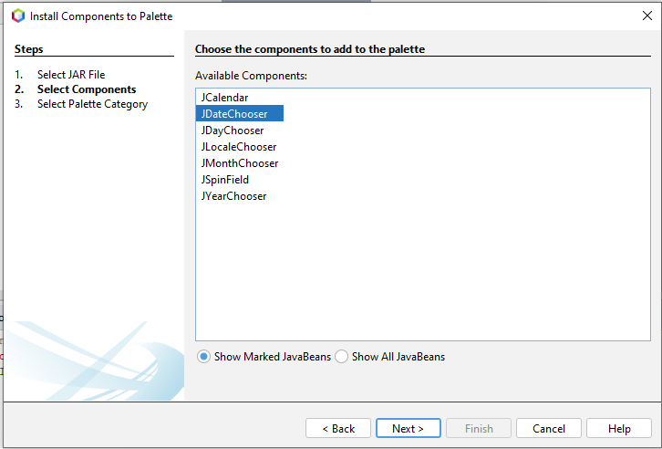

Chọn Swing **Controls** 🡪 bấm **Finish**

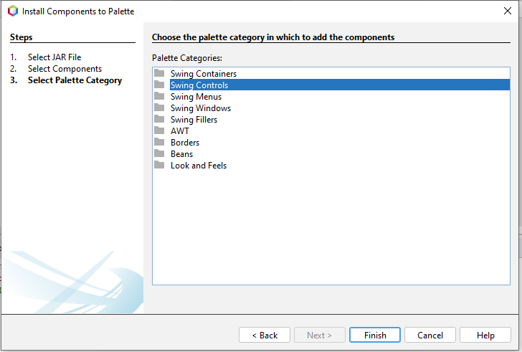

Tiếp theo ở mục chương trình “**Quan_Ly_Thu_Vien**” 🡪Click chuột phải vào **Libraries** 🡪Chọn **Add JAR/Folder…**

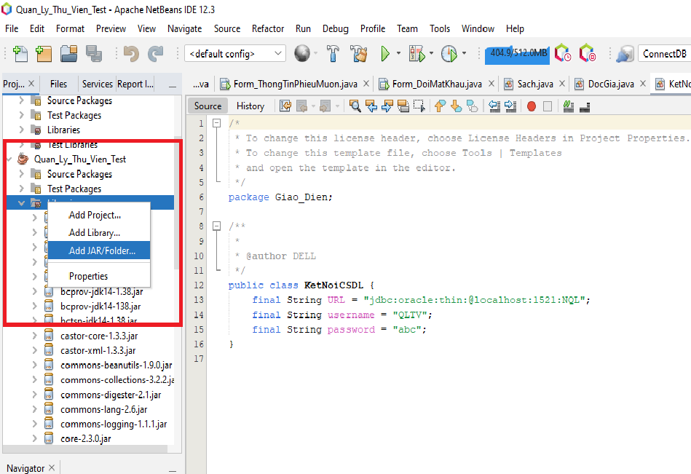

Sau đó, tìm đường dẫn tới thư mục chương trình, sau đó click vào thư mục 🡪click vào thư mục **lib** 🡪nhấn **Ctrl+A** để chọn tất cả 🡪 bấm **Open**

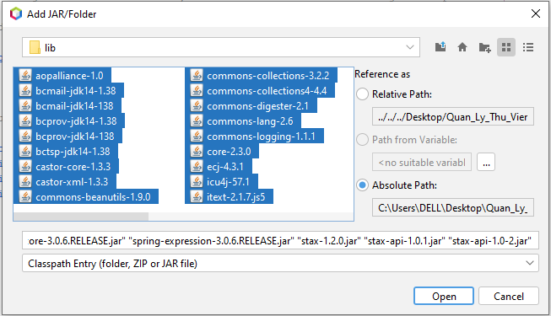

Tiếp theo ở mục chương trình “**Quan_Ly_Thu_Vien**”🡪Chọn **Source Packages** 🡪Chọn **Giao_Dien** 🡪Click đúp vào class“**KetNoiCSDL**”

Ở **String URL, username, password**: Chúng ta đổi theo cơ sở dữ liệu trên máy mình

Để tạo cơ sở dữ liệu, Chúng ta thực thi file script **Quan_Ly_Thu_Vien.sql**

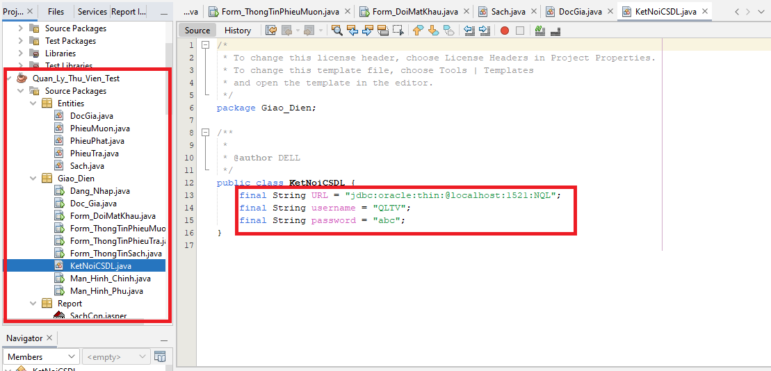

Cuối cùng, bấm phím **F6**. Sau đó, giao diện chương trình sẽ hiện ra

Chúc mọi người thành công!!!